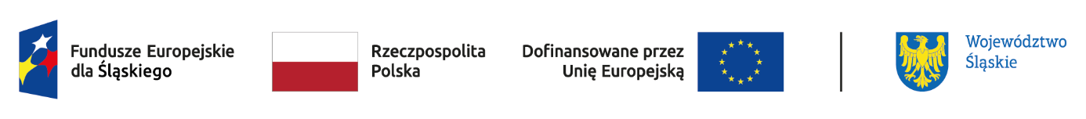

Fundusze Europejskie dla Śląskiego 2021-2027
(Europejski Fundusz Społeczny +)
Priorytet: FESL.05.00-Fundusze Europejskie dla rynku pracy
Działanie: FESL.05.01-Aktywizacja zawodowa poprzez PUP

Powiatowy Urząd Pracy w Żorach informuje, że przystąpił do realizacji projektu współfinansowanego ze środków Unii Europejskiej - Europejskiego Funduszu Społecznego Plus.
Tytuł projektu: „Aktywizacja osób bezrobotnych zarejestrowanych w Powiatowym Urzędzie Pracy w Żorach II”

Okres realizacji: 01.01.2025-31.12.2026

Wartość projektu: 1 903 455,97 zł
dofinansowanie UE: 1 617 937,58 zł

Miejsce realizacji:
Powiatowy Urząd Pracy w Żorach, ul. Osińska 48, 44-240 Żory

Celem projektu jest zwiększenie możliwości zatrudnienia osób zarejestrowanych w Powiatowym Urzędzie Pracy w Żorach poprzez realizację odpowiednio dobranych usług i instrumentów rynku pracy takich jak:

- Staże
- Prace interwencyjne
- Doposażenia/wyposażenia stanowiska pracy
- Dotacje na rozpoczęcie działalności gospodarczej.

Projekt kładzie nacisk na rozwój kompetencji cyfrowych oraz umiejętności zielonych.

